

Limpar Mensagem de Crítica para Atualização das Inscrições
O objetivo desta funcionalidade é limpar as mensagens de críticas geradas pela rotina que atualiza o banco de dados para atualização das inscrições. A funcionalidade pode ser acessada via Menu de sistema, no caminho: GSAN > Cadastro > Atualização Cadastral Dispositivo Móvel > Limpar Mensagem de Critica para Atualização das Inscrições.
Feito isso, o sistema acessa a tela abaixo:

Observação
Informamos que os dados exibidos nas telas e nos relatórios a seguir são fictícios e não retratam informações de clientes.
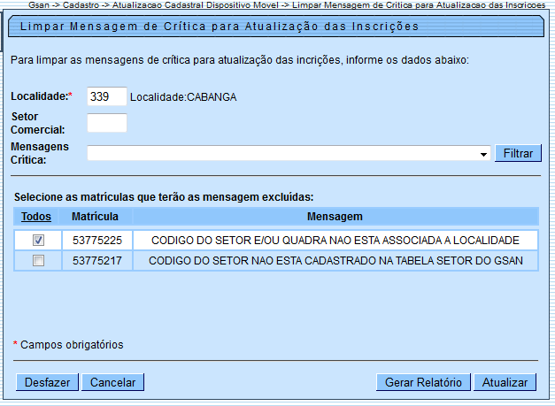
A aplicação tem como filtros a Localidade, o Setor Comercial e as Mensagens de Crítica. Quando o usuário clicar no botão serão apresentadas todas as matrículas pertencentes à localidade e ao setor informados, que tiveram mensagens de inconsistências cadastradas, mensagens estas que impediram a atualização das matriculas para atualização das inscrições.
Caso não exista matrículas com mensagens de críticas cadastradas, é apresentada a mensagem: Não existe matrícula com mensagem de crítica para a Localidade e Setor informados. O usuário pode limpar as mensagens de críticas associadas a determinadas matrículas. Para limpar as mensagens de críticas, o usuário seleciona as matrículas e clica no botão .
O usuário também tem a opção de gerar relatório das mensagens de críticas para atualização das inscrições, conforme modelo AQUI. Para selecionar as mensagens de uma determinada localidade/setor, informe obrigatoriamente a localidade e, opcionalmente, o setor comercial e mensagens de criticas. Depois, clique no botão :

MODELO: RELATÓRIO DAS MENSAGENS DE CRÍTICA PARA ATUALIZAÇÃO DAS INCRIÇÕES
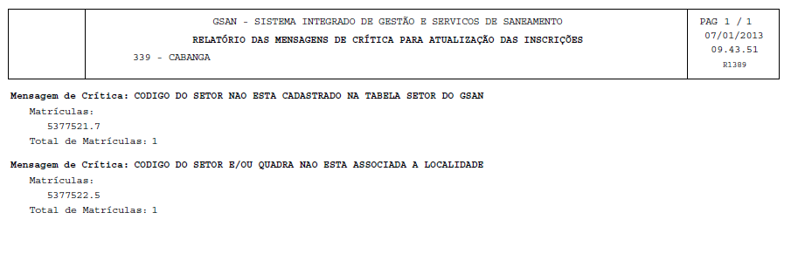

Telas de Sucessos
Esta tela é exibida após a exclusão das mensagens com suscesso:
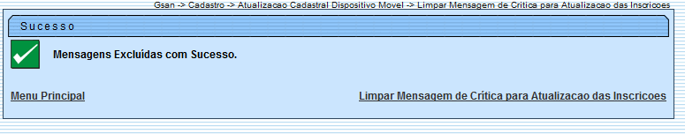
Esta tela é exibida após a geração do relatório contendo as matrículas com as respectivas mensagens
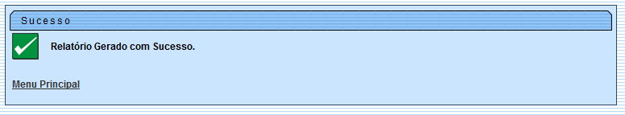

Preenchimento dos campos
Campo | Orientações para Preenchimento
Localidade | Campo obrigatório - Informe o código da localidade desejada. O nome é exibido no campo ao lado. Caso não exista a localidade informada, o sistema exibe a mensagem Localidade Inexistente.
Setor Comercial | Informe o código do Setor Comercial desejado. O nome é exibido no campo ao lado. Caso não exista o setor informado, o sistema exibe a mensagem Setor Comercial Inexistente.
Mensagens Crítica | Este campo é opcional o preenchimento e, caso não seja preenchido, o sistema exibe todas a matrículas de todas as mensagens.  Caso seja selecionada apenas uma das opções, o sistema filtra apenas as matrículas da mensagem informada.  As matrículas filtradas serão exibidas na tela, no quadro Selecione as matrículas que terão as mensagens excluídas.  Para excluir uma matrícula, clique no checkbox correspondente, ou para excluir todas, clique no link Todos e, em seguida, no botão .

Funcionalidade dos Botões
Botão | Descrição da Funcionalidade
 | Ao clicar neste botão, o sistema filtra os dados nas bases de dados, com base nos parâmetros informados.
 | Ao clicar neste botão, o sistema desfaz o último procedimento realizado.
 | Ao clicar neste botão, o sistema permite cancelar o processo e retornar à tela principal.
 | Ao clicar neste botão, o sistema comanda o processamento de limpar as mensagens de críticas.
 | Ao clicar neste botão, o sistema comanda a geração do relatório.

Referências
Limpar Mensagem de Crítica para Atualização das Inscrições

Termos Principais
Cadastro
Atualização Cadastral Via Dispositivo Móvel
Clique aqui para retornar ao Menu Principal do GSAN

